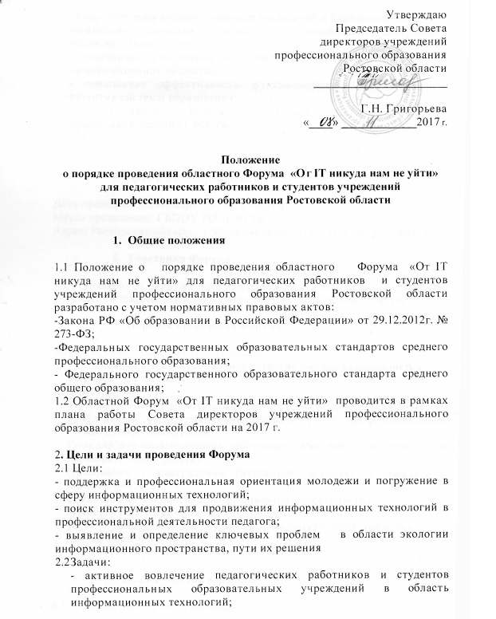

- популяризация информационных технологий в Ростовской области;
-повышение качества образования и обеспечение доступности образовательных услуг;
- подготовка участников образовательного процесса к жизни в информационном обществе;
- повышение эффективности функционирования и потенциала развития системы образования;
- налаживание деловых контактов с предприятиями, предоставляющими IT услуги.
- Дата и место проведения

Дата проведения: 29ноября 2017 г. с 10.00 ч.
Место проведения: ГБПОУ РО «САТТ»
Адрес: Ростовская область, г. Семикаракорск, пр-т В.А. Закруткина, 23

- Участники Форума

4.1К участию в Форуме приглашаются преподаватели и студенты учреждений профессионального образования Ростовской области.

- Порядок проведения Форума

Форум предполагает работу 3 площадок:
- Площадка «Профессиональное развитие молодых специалистов».
Конкурс проектных работ среди студентов «IT в мире моей профессии»
(критерии оценивания работы и выступления в Приложении №1)
- Площадка «Информационные технологии в профессиональной деятельности педагога»
Семинар для педагогических работников «Мой сайт - экологический образовательный ресурс»
(требования к выступлению (изложению доклада) на семинаре в приложении № 2)
- Площадка «Экология информационного пространства»
Мастер-класс представителей предприятий, предоставляющихIT услуги. Дискуссия для студентов и педагогических работников по данной теме.

6.Условия участия в Форуме

  - Форма работы Форума очная.
6.2Для участия в Форуме необходимодо 23ноября 2017 г. предоставить заявку от образовательного учреждения (форма заявки – приложение №4) в электронном виде по адресу spu73@rambler.ruследующие материалы:
6.3 Участие в Форумебесплатное.
6.4По итогам Форума возможны следующие формы поощрения участников:
- дипломы I, II и III степеней за конкурсные проектные работы студентов;
-благодарственные письма руководителям проектных работ студентов;
- сертификаты участников семинара;
- диплом активного участника дискуссии.
- работы участников (студентов и педагогических работников) областного Форума публикуются в электронном сборнике и располагаются на сайте ГБПОУ РО «САТТ» (требования к текстам работ в Приложении № 3)

Приложение №1

Критерии оценки проектной работы студентов:
1.актуальность, практическая значимость проектной работы;
2. соответствие заявленной теме;
3. соответствие уровня работы возрасту студента;
4. уровень информационной компетентности (использование различных источников);
5. наличие собственных исследований, идей, разработок (креативность).
6. грамотная организация (структура) защиты проекта;
7. уровень подачи материала (чёткость, логичность, доходчивость, эмоциональность);
8. единый стиль оформления страниц (слайдов);
10. соответствие стиля оформления выбранной теме;
11. сочетание цвета шрифта и фона, размер шрифта;
12. иллюстрации интересные, качественные, соответствующие теме проекта.
13. использование видео-, аудиофайлов;
14. оригинальность (уникальность) оформления, использованного материала.
15. все ссылки ресурса работают;
16. использование дополнительных мультимедийных технологий;
17. наличие опросов, тестов (интерактивность).
Приложение № 2

Требования к выступлению (изложению доклада) на семинаре:
1.время на представление работы 3-5 минут;
2. актуальность темы, постановка целей и задач представляемой работы;
3.доступность изложения;
4.грамотность и четкость речи, свободное владение специальными терминами и понятиями;
5.наглядность сопровождения (демонстрация собственного образовательного сайта);
6.готовность к коммуникации.

Приложение №3

Требования к текстам работ (для создания электронного сборника)

Тексты работ включают:
- Заголовок (название работы) печатается прописными буквами.
- Указание на авторство (Ф.И., автора(ов), учреждение, курс, Ф.И.О., должность научного руководителя при наличии),
- Описание результатов работы
- Список не более 3 источников используемой литературы.
Заголовок текста работысоответствует теме работы. Он печатается посередине страницы прописными (заглавными) буквами. В следующей строке посередине строчными буквами печатается фамилия и имя автора (авторов) работы и указывается учебное заведение (сокращённое название) и группа. В названии тезисов сокращения не допускаются. В следующей строке указываются сведения о научном руководителе работы: Ф.И.О., должность и место работы.
Текст работы должен быть набран в редакторе MicrosoftWord для Windows. Максимальный размер текста– не более 3-х страниц формата А 4, поля – левое – 30 мм, верхнее и нижнее - 20 мм, правое – 15 мм. Шрифт – TimesNewRoman, кегль – 14, междустрочный интервал – 1,15, абзац (отступ) – 1 см.
В тексте работы разрешено использование не более трех таблиц или трех рисунков (фотографии, схемы, графика).
Методические рекомендации:
Текст работы должен быть:
- информативным (не содержать общих слов),
- содержательным (отражать основное содержание работы),
- структурированным (следовать логике изложения материала в работе);
Текст работы должны включать в себя:
- предмет и цель работы (если они не следуют из названия статьи),
- используемый метод или методы исследования,
- основные результаты исследования,
- отличия данной работы от других, схожих по теме,
- область применения результатов,
- выводы, рекомендации, перспективы развития работы.

Внимание! Сборник будет издаваться непосредственно с оригиналов, предоставленных авторами, которые несут ответственность за содержание и оформление материалов. Редактирование не предусматривается.

Приложение №4
Заявка
участника на областной Форум «От IT никуда нам не уйти» обучающихся образовательных учреждений Ростовской области
Площадка «Профессиональное развитие молодых специалистов»

Ф.И.О. участника (полностью)
Ф.И.О. руководителя работы (полностью)
Ф.И.О. директора (полностью)
Образовательное учреждение (полное наименование)
Адрес учреждения (с почтовым индексом)
Телефон для связи (руководителя работы)
E-mail
Тема конкурсной работы
Необходимое мультимедийное оборудование

Заявка
участника на областнойФорум«От IT никуда нам не уйти»
педагогических работников образовательных учреждений Ростовской области

Площадка «Информационные технологии в профессиональной деятельности педагога»

Фамилия, имя, отчество преподавателя (полностью)
Место работы (полное наименование образовательного учреждения)
Должность, звание, степень, категория
Телефон
Адрес образовательного сайта педагогического работника

